Sf. Tereza a lui Isus
Teresia a Iesu virgo et doctor Eccl.
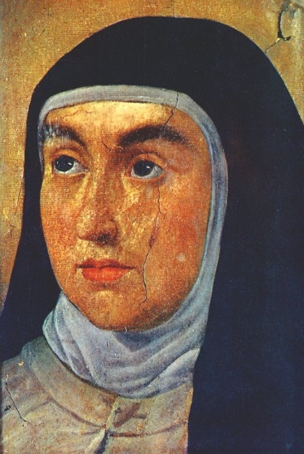
Elaborat: Jan Chlumský

Comemorare: 15 octombrie

Poziția: mistică, mama Carmelului reforma (OCD) și învățătoarea Bisericii

Deces: 1582

Patron: al Spaniei; a tuturor comunităților carmelitate, a scriitorilor spanioli; invocată în nevoi spirituale, pentru ajutor în domeniul rugăciunii și a vieții interioare; în bolile inimii și a capului.

Atribute:
Carmelitană, cartea și pana de scris, inimă aprinsă, literele IHS; îngerul cu arc, porumbel – simbolul Duhului Sfânt, spini, uneori și crucea cu patru pietre prețioase.

BIOGRAFIA
Provenea din Spania din Castilia. Din copilărie a foste temperamentală și prietenoasă, iubea romantismul. După intrarea în ordinul carmelitate a trăit o criză trupească și sufletească. În jurul anului 1556 în inima ei a crescut dorința de a activa în viața spirituală cu lucruri mari. A încetat să trăiască doar pentru ea și locul „eu”-lui ei a fost ocupat de Dumnezeu. Eliberată de nesiguranță nu s-a temut de oponență, făcea mari pași în desăvârșire, avea apariții mistice. Pentru reforma ordinului său suporta multe critici. Cu duhul neînvins a devenit mama tuturor carmelitanilor desculți, fără să uite de partea materială, a ceea ce a fondat. Și-a spus sieși: „Tereze fără har ești doar o amărâtă, o femeie săracă. Tereza cu harul lui Dumnezeu și cu mulți bani este puternică.” A lăsat scrierile sale confirmate de propria ei experiență.

REFLECȚII PENTRU MEDITAȚIE

MARE ÎNVĂȚĂTOARE A RUGĂCIUNII
S-a născut la 28.03.1515, ca urmaș al familiei nobile Cepedú, în Avila în Spania. A fost cea de-a treia dintre zece copii, în cea de-a doua căsătorie a lui Don Alfonse Sanchez de Cepéda cu Dona Beatrice de Ahumadou. Tereza a avut prenumele după ea. Din căsătoria precedentă a avut încă doi frați.
Foarte curând Tereza a învățat să citească și a îndrăgit biografiile sfinților, pe care în locuri retrase le citea și fratelui său Rodrigo. Împreună apoi au vrut să se asemene cu sfinții și au tânjit și după coroană de martir. Când nu le-a reușit încercarea să fugă „în țara Maurilor,” îi imitau acasă măcar pe pustnici, în grădină. Dorința pentru viața de pustnic mai târziu i s-a întors Terezei oarecum într-un sens mai profund. Dar deja de atunci, crengi și scânduri și-au făcut două colibe, în coliba ei medita despre bucuriile din cer și despre pedepsele din iad sieși și altora cu cuvintele sale le amintea veșnicia acestor realități. În copilărie s-a simțit abordată de întâmplare întâlnirii Domnului Isus cu femeia samariteană la fântâna lui Iacob. De aceea, deseori repeta rugămintea femeii samaritene și se adresa lui Isus cu cuvintele: „Doamne, dă-mi acea apă, să nu însetez niciodată”
La 14 ani i-a murit mama. Ca locțiitoare a ei a ales-o pe Fecioara Maria, dar a neglijat conducerea ei. Cu pasiune s-a avântat în cititul aventurilor milostive ale cavalerilor și slăbea în viața spirituală. A fost vanitoasă și se complăcea în societate, unde era lingușită. Spre inutilitățile lumești a îndemnat-o mătușa și unii dintre unchi. Mai târziu spunea: „Ce bine ar fi dacă tata nu le-ar da voie să vină la noi” și întreagă viața a regretat, că în tinerețe s-a acceptat lingușelile.
La 16 ani, cu scopul unei mai bune educații, tatăl a trimis-o la augustinieni în mânăstirea Fecioarei Maria, Mama milostivirii lui Dumnezeu, dar mediul de acolo nu a fost favorabil sănătății ei. Din motivul îmbolnăvirii a trebuit să se întoarcă după un an și jumătate.
În acel timp s-a lăsat influențată de citirea scrierilor sf. Ieronim despre viața consfințită lui Dumnezeu. Apoi s-a hotărât să intre la carmelitance, dar tatăl a refuzat să o lase. De aceea, în ziua de 22.11.1535 s-a strecurat în mănăstire și a cerut primirea. După un an a îmbrăcat veșmântul călugăresc iar la 03.11.1537 a depus jurămintele călugărești. Tatăl Terezei în final a tolerat hotărârea ei și i-a dat la mănăstire o frumoasă zestre.
La sfârșitul anului 1538 Tereza a început o nouă luptă cu boala, care a durat trei ani de zile. Pentru cura de tratament a plecat din mănăstire însoțită de tată la Becedas. Un an a așteptat tratamentul la sora ei și apoi de-a lungul a trei luni de mare suferință din cauza tratamentului cu plante medicinale a adus-o aproape în pragul morții. Suferea de dureri rapide la inimă și o mare repulsie față de orice fel de mâncare. Epuizarea ei era înrăutățită de temperatură mare și nervii contractați nu-i permiteau liniștirea nici noaptea. Tatăl într-o stare foarte gravă a dus-o acasă. Când starea ei de sănătate se înrăutățea tot mai mult și timp de patru zile a rămas fără cunoștință, în mănăstirea ei s-a pregăti un mormânt pentru ea. Ea însă a ieșit din criză (15-18.08.1539), pe care a însoțit-o moartea clinică. La revenirea cunoștinței a amintit de trăirea în afara trupului, inclusiv vederea mănăstirii, pe care o va înființa. Datorită durerilor o puteau manipula doar cu ajutorul cearceafului. I s-a satisfăcut cererea ei de a fi dusă în mănăstire, un starea ei neschimbată a durat încă opt luni și doar mai târziu a început să fie capabilă de mișcare în genunchi și mâini. Boala a fost o maturizare de specialitate și Tereza tânjea după însănătoșire mai pentru faptul de a putea fi cu Isus în singurătate. Ca intermediator și l-a ales pe sf. Iosif și apoi lui i-a fost recunoscătoare pentru însănătoșire.
După însănătoșire pe Tereza au așteptat-o alte crize. Satana a sedus-o de la rugăciune sub pretextul smereniei și prin sentimentele condamnare. Tereza a trăit o perioadă, în care s-a considerat ca ultima între cei condamnați, așa cum ea însuși a menționat. Cauza greutăților sale în viața spirituală a început să vadă în faptul, că mănăstirea nu a avut o clauzură severă. Călugărițele practic nu au renunțat la libertate. Tereza s-a dedicat foarte mult vizitatorilor, cu care ducea lungi discuții și nu-i rămânea timp pentru rugăciunea meditativă. A persistat la ea răceala și se schimbau războaiele interne până în anul 1557. Atunci, la 42 de ani, înaintea icoanei Mântuitorului suferind a trăit convertirea sa și s-a hotărât să se elimine din viața ei tot, ce ar putea să-i seducă de la unirea cu el. Și din acel moment a urmat o lungă serie de haruri.
Tereza a experimentat o pace supranaturală, a experimentat unirea cu Dumnezeu, extaze. Confesorii însă nu o înțelegeau și s-au gândit la acțiunea duhului rău, în același timp însă nu au fost unitari. O părere diferită a avut sf. Francisc Borgia și despre veridicitatea harurilor lui Dumnezeu mai târziu a asigurat-o sf. Petru din Alcantary. Cu rugăciunea interioară au continuat, extazele și în timpul unuia dintre ele și străpungerea mistică a inimii Terezei. În ordinul carmelitanilor desculți se amintește 28.08 ca comemorare obligatorie. Mai multe realități legate de această sunt menționate mai jos în observație.
În anul 1560 Tereza a avut vedenia iadului și după aceasta a promis că se va strădui pentru o viață cât mai desăvârșită în cadrul ordinului. Imediat în septembrie s-a înțeles cu câteva surori, că imediat ce va fi posibil, va crea o nouă comunitate, în care vor păstrat călugăria cu severitatea inițială, inclusiv sărăcia. Și astfel la 24.08.1562 la Avila au reușit să deschidă prima mănăstire reformată (a se înțelege care a trecut prin reformă) a sf. Iosif și au fost îmbrăcate primele patru novice. Reforma a fost în afara comunității efectuată cu o însemnată rezistență, dar la 5.12 surorile au obținut acordul apostolic și Tereza a devenit maica stareță.
Tereza în efortul său sprijineau trăirile mistice. În jurul anului 1564 a avut câteva vedenii a umanității lui Cristos, care au fost sursa creșterii respectului său, a iubirii și multe alte haruri. În acea perioadă din impulsul conducătorilor spirituali a lucrat la scrierile „Calea desăvârșirii” și „Meditația despre Imnuri”. A avut deja începută și propria biografie.
În aprilie 1567 starețul general al ordinului carmelitan P. Ioan Bapstista Rossi (în limba spaniolă Rubeo) a aprobat opera reînnoirii sale și i-a permis să fondeze alte mănăstiri deja reformate. La deschiderea celei de-a doua mănăstiri s-a întâlnit cu P. Ioan a lui sf. Metodiu, mai târziu sf. Ioan al Crucii, care din anul 1572 a fost confesorul ei. Cu el în decurs de patru ani trecând peste multe obstacole a fondat șapte mănăstiri pentru femei și două pentru bărbați, toate mănăstiri reformate. Un alt colaborator al ei a fost P. Anton, ca și carmelitan desculț numit P. Anton a lui Isus.
Capitula generală a ordinului la Piacenze în 21.05.1575 s-a hotărât să desființeze mănăstirile, care nu corespundeau hotărârii generalului și să fie eliberați din funcții aceia, care se comportau împotriva acesteia. Tereza a avut interdicția de a mai fonda alte mănăstiri. Pe baza aprobării și-a ales pentru domiciliu mănăstirea din Toledo și a fost acolo până iulie 1577. La ordinul P. Grațian a scris o scriere foarte importantă „Cetate interioară”. La Avila s-a întors în perioada, când confesorii ei au fost încarcerați și situația a degenerat. Pentru reformă a trebuit să suporte o serie întreagă de nedreptăți.
Papa Grigore al XIII.-lea a confirmat provincia carmelitanilor desculți abia în 22.06.1580 și în anul următor a fost ales provincial P. Grațian. Din capitoliu a fost editată constituția carmelitanilor desculți și a carmelitanelor desculțe, așa cum și-a stabilit Tereza. După o scurtă întâlnire cu Ioan al Crucii în anul 1582 a fost trimisă la Burgos și personal a înființat aici ultima mănăstire. Alte înființări planificate la Madrid nu le-a mai putut realiza.
Întâi a fost trimisă la Alba de Tormes, unde a început să tușească cu sânge și în seara zilei de 4.10 a căzut pradă bolii.
A fost în perioada, când din ordinul Papei Grigore al XIII.-lea se revizuia calendarul Iulian cu avansarea cu 10 zile. După 4 octombrie a urmat imediat 15 octombrie când mai târziu a fost stabilită comemorarea sf. Tereze a lui Isus.
Ca preafericită a declarat-o papa Paul al V.-lea la 24.04.1614 și papa Grigore XV.-lea a beatificat-o la data de 12.03.1622. În ziua de 29.09,1970 a fost declarată de către Papa Paul al VI.-lea ca prima învățătoare a Bisericii.
Excela ca învățătoare a rugăciunii. Rezumat au definit-o cuvintele: „Rugăciunea este actul iubirii.” Despre rugăciune spunea: „Rugăciunea nu este o problemă de multe cuvinte, ci multă iubire.”
În tratatul despre rugăciune a subliniat necesitatea unei bune conștiințe și ca trei presupuneri care dispun și la contemplare a menționat dragostea reciprocă, eliberarea de ce a fost creat și o adevărată smerenie, pe care a considerat-o ca cea mai importantă.
Rugăciunea interioară a fost pentru Tereza izvorul vieții spirituale. Dezvoltarea unei relații de prietenei încrezătoare prin discuții dese în singurătate și cu acela, despre care știm, că ne iubește. (vezi cap. VIII. Viața)
Nu ne putem ruga cu cuvinte și să avem inima deconectată. Isus despre această temă spune în evanghelie: „În timpul rugăciunii nu vorbiți în gol ca și păgânii; ei cred, că vor fi ascultați pentru mulțimea de cuvinte.”
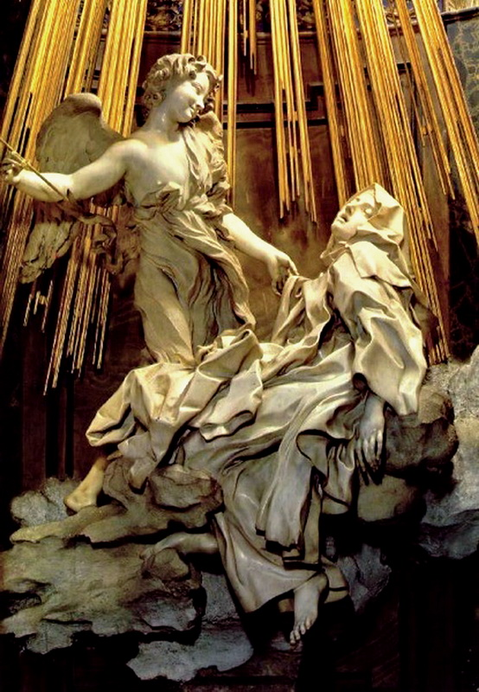
HOTĂRÂRE, RUGĂCIUNEA
Rugăciunile mele le voi începe cu conștientizarea de dragostea lui Dumnezeu și apoi voi îndemna inima mea la acte de iubire, din care trebuie să izvorască rugăciunea.
Doamne, tu ai luminat-o pe Tereza prin acțiunea Duhului Sfânt, pentru a arăta Bisericii calea desăvârșirii; Te rugăm, fă, ca învățătura ei să ne fie hrană pe acest drum, pentru ca la fel ca și ea să tânjim după adevăratele haruri. Prin Fiul Tău Isus Cristos, Domnul nostru, căci el împreună cu tine în unire cu Duhul Sfânt viețuiește și domnește în toți vecii vecilor. Amin.
(rugăciunea de încheiere din breviar)

OBSERVAȚIE
Proprium carmelitan al ordinului Fraților desculți, citează despre comemorarea „Străpungerea inimii sf. Tereza” sărbătorită la 28.08., din Bula de sanctificare a papei Grigore al XV.-lea: „Printre virtuțile Terezei excelează înainte de toate dragostea ei pentru Dumnezeu, pe care Domnul Isus Cristos a mărit-o prin nenumăratele vedenii și apariții. Într-una dintre apariții și-a ales-o ca mireasă a sa; în alta Tereza a văzut cum lângă ea stătea un înger, care i-a străpuns inima cu o săgeată incandescentă…”
Această inimă a ei se găsește în relicviarul pe altarul bisericii carmelitane din Alba de Tormes. După o extragere operativă chirurgul Emanuel Sanchéz a descris că în partea frontală a inimii este o deschidere, strâmtă, lungă și adâncă care trece prin cavitatea inimii. În interiorul deschiderii au fost văzute urme de ardere cu focul. Modul de accidentare corespundea unui corp incandescent, cu vârf ascuțit.
Mai târziu s-a constatat, că inima transfera o temperatură însemnată pe capsula de sticlă în care era păstrată, care în final nu rezistat și superiorul general al carmelitanilor în anul 1650 a confirmat și mărirea cu mult a volumului inimii din relicviar.
Comisia de medici specialiști în anul 1725 a constatat alte patru răni. În noaptea de 19.03.1836 sora Paulina a observat în inimă doi spini. Al treilea este amintit la 29.04.1864 și menționarea creșterii lui. În anul 1873 a specialiștii de la Salamanca la cercetarea relicvei a fost descoperit alt spin. Preotul Caardellac a înregistrat la 13.05.1875 bătăile acestei inimi. O ecoul ei se auzea mai tare în timpul sfintei liturghii, au confirmat surorile călugărițe. Inima, după 400 de ani nu a fost supusă descompunerii și iese din ea un miros plăcut. Rana în ea ar corespunde uni morți instantanee, a Terezei lui Isus cu această rană a mai trăit încă 22 de ani pe pământ. (Informația despre inimă sunt utilizate din publicația 23 de sfinți 0.Z Magnificat Slovakia, distribuitor M ROSA, Bratislava 2007).
Relicviarul Inimii Terezei a lui Isus

Cu acordul autorului, din paginile www.catholica.cz a tradus și pregătit pentru tipar Iosif Fickl

Ordinul carmelit (în latină Ordo Fratrum Beatissimae Mariae Virginis de Monte Carmelo) își are originea pe Muntele Carmel, în Palestina unce în secolele XII-XIII. În timpul cruciadelor, câțiva pelerini s-au stabilit, atrași de frumusețea locului și de memoria prorocului Ilie, au început o viață eremitică și au construit un mic locaș de cult închinat Sfinte Fecioare Maria. În timpul evenimentelor protestante din secolul XVI.-lea ordinul s-a scindat pe de o parte în Carmeliți încălțați și Carmelite încălțate, iar pe de altă parte Carmeliți desculți și Carmelite (sursa: www.wikipedia.ro )
In 4,15
Reformată – a nu se înțelege cultul reformat.
Mt 6,7
Breviar (în limba latină breviarium) este cartea liturgică folosită în biserica occidentală, care cuprinde toate textele necesare pentru o rugăciune individuală, zilnică a Bisericii. Este editată în mai multe volume. Cartea cuprinde psalmi, secvențe din cărțile biblice, texte selecționate ale sfinților, imnuri și rugăciuni creștine.
Relicviariu – cutie având forme variate, executată din materiale prețioase și folosită pentru păstrarea rămășițelor din trupul unui sfânt sau a unor obiecte ale acestuia (sursa: Dicționar explicativ al limbii române online)

